**PROYEK MAHASISWA**

**APLIKASI APOTEK VIERZIE**



Disusun Oleh:

**KELOMPOK VIERZIE**

1. **Grace Patricia (2226240079)**
2. **Citra Fadilah Hasibuan (2226240089)**

Mata Kuliah : Pemrograman Web I

Kelas : SI

Semester : 4

Dosen : Nur Rachmat, M.Kom.

**PROGRAM STUDI SISTEM INFORMASI**

**FAKULTAS ILMU KOMPUTER DAN REKAYASA**

**UNIVERSITAS MULTI DATA PALEMBANG**

**TAHUN AKADEMIK 2023-2024**

Daftar Isi

BAB 1 Pendahuluan 4

1.1. Latar Belakang 4

1.2. Rumusan Masalah 5

1.3. Tujuan dan Manfaat 5

1.3.1. Tujuan 5

1.3.2. Manfaat 5

1.3. Skenario Pemanfaatan Aplikasi oleh Pengguna 6

BAB 2 Persiapan Proyek 7

2.1. Personel yang Terlibat dan Pembagian Tugas 7

2.2. Biaya yang Dibutuhkan 8

2.3. Jadwal Pelaksanaan 8

BAB 3 10

Pelaksanaan Proyek 10

3.1 Mock Up Aplikasi 10

3.1.1 Halaman Dashboard 10

3.1.2 Halaman Obat 10

3.1.3 Halaman Tambah Obat 11

3.1.4 Halaman Edit Obat 12

3.1.5 Halaman Stok 12

3.1.6 Halaman Tambah Stok 12

3.1.7 Halaman Edit Stok 13

3.1.8 Halaman Riwayat 13

3.1.9 Halaman Tambah Riwayat 14

3.1.10 Halaman Login 14

3.1.11 Halaman Sign Up 15

3.2 Rancangan Database 16

3.3 Tampilan Aplikasi 18

3.3.1 Halaman Dashboard 18

3.3.2 Halaman Obat 18

3.3.3 Halaman Tambah Obat 19

3.3.4 Halaman Edit Obat 19

3.3.5 Halaman Stok 20

3.3.6 Halaman Tambah Stok 20

3.3.7 Halaman Edit Stok 21

3.3.8 Halaman Riwayat 21

3.3.9 Halaman Tambah Riwayat 22

3.3.10 Halaman Login 22

3.3.11 Halaman Sign Up 22

3.4 Realisasi Jadwal Pelaksanaan 23

3.5 Rancangan Database 23

BAB 4 24

Penutup 24

4.1 Kesimpulan 24

4.2 Saran 24

# BAB 1 Pendahuluan

## Latar Belakang

Dalam era digital yang terus berkembang, teknologi informasi telah menjadi elemen yang sangat penting dalam berbagai bidang, termasuk kesehatan. Salah satu aspek yang memerlukan perhatian khusus adalah pengelolaan apotek. Apotek modern membutuhkan sistem yang efisien untuk mengelola stok obat, riwayat pemasukan dan pengeluaran obat. Oleh karena itu, pengembangan aplikasi apotek berbasis web menjadi solusi yang tepat untuk menjawab kebutuhan ini.

Aplikasi apotek berbasis web memungkinkan pengelolaan stok obat secara real-time. Hal ini membantu apotek untuk memantau persediaan obat, menghindari kekurangan atau kelebihan stok, serta memastikan obat yang tersedia selalu dalam kondisi baik dan belum melewati masa kedaluwarsa. Dengan aplikasi ini, apotek dapat mencatat dan melacak setiap pemasukan dan pengeluaran obat secara akurat. Hal ini penting untuk menjaga keseimbangan stok dan memudahkan proses audit serta pelaporan.

Selain itu, aplikasi ini memberikan kemudahan dalam mengakses data riwayat pemasukan dan pengeluaran obat. Data ini sangat berguna untuk analisis tren penggunaan obat, perencanaan pemesanan, serta penentuan kebijakan stok yang lebih efektif. Dengan sistem yang terintegrasi dan otomatis, apotek dapat meningkatkan efisiensi operasional dan mengurangi risiko kesalahan manusia dalam pengelolaan obat.

Pengembangan aplikasi apotek berbasis web ini bertujuan untuk menciptakan platform yang dapat meningkatkan efisiensi pengelolaan stok obat dan mempermudah pencatatan riwayat pemasukan serta pengeluaran obat. Dengan adanya aplikasi ini, apotek dapat lebih fokus pada pelayanan kesehatan yang lebih baik kepada pasien. Manfaat yang diharapkan dari aplikasi ini mencakup peningkatan efisiensi dalam pengelolaan stok obat, kemudahan dalam pelacakan dan pencatatan riwayat obat, serta dukungan terhadap proses audit dan pelaporan yang lebih akurat.

Dengan demikian, aplikasi apotek berbasis web ini merupakan langkah strategis dalam mendukung transformasi digital di sektor kesehatan serta berkontribusi dalam meningkatkan kualitas pelayanan kesehatan kepada masyarakat.

## Rumusan Masalah

1. Bagaimana cara mendorong transformasi digital di sektor kesehatan melalui pengembangan aplikasi apotek berbasis web?
2. Bagaimana mengembangkan fitur-fitur yang memungkinkan pemantauan stok obat secara real-time, pelacakan riwayat keluar masuk stok obat?
3. Bagaimana aplikasi web dapat membantu apotek dalam memantau stok obat secara real-time dan akurat?

## 1.3. Tujuan dan Manfaat

### 1.3.1. Tujuan

Tujuan dari pengembangan aplikasi apotek berbasis web ini antara lain:

1. Meningkatkan efisiensi pengelolaan stok obat di apotek.
2. Mempermudah pencatatan dan pelacakan riwayat pemasukan serta pengeluaran obat.
3. Mengurangi risiko kesalahan dalam pengelolaan obat.
4. Mendukung proses audit dan pelaporan yang lebih akurat.
5. Memberikan kemudahan dalam analisis data penggunaan obat untuk perencanaan pemesanan.

### 1.3.2. Manfaat

Manfaat yang diharapkan dari pengembangan aplikasi ini meliputi:

1. Peningkatan efisiensi operasional apotek.
2. Kemudahan dalam memantau dan mengelola stok obat secara real-time.
3. Pengurangan risiko kekurangan atau kelebihan stok obat.
4. Dukungan terhadap proses audit dan pelaporan yang lebih baik.
5. Peningkatan kualitas pelayanan kesehatan kepada pasien melalui manajemen obat yang lebih baik.

## Skenario Pemanfaatan Aplikasi oleh Pengguna

Pengguna aplikasi apotek berbasis web ini mencakup apoteker, staf apotek, dan manajemen apotek. Aplikasi ini akan digunakan oleh apoteker dan staf apotek untuk memasukkan data pemasukan dan pengeluaran obat secara langsung ke dalam sistem, memastikan bahwa setiap perubahan stok tercatat dengan akurat. Selain itu, manajemen apotek dapat memantau stok obat secara real-time melalui dashboard yang informatif, sehingga dapat mengambil keputusan yang cepat dan tepat untuk menjaga keseimbangan stok.

Proses audit dan pelaporan stok obat juga akan menjadi lebih mudah dan akurat dengan aplikasi ini, karena semua data sudah tersimpan secara terstruktur dan dapat diakses kapan saja. Aplikasi ini juga menyediakan fitur untuk mengakses riwayat penggunaan obat, yang sangat berguna untuk melakukan analisis tren penggunaan dan perencanaan pemesanan di masa depan.

Selain itu, aplikasi ini akan memberikan notifikasi kepada pengguna jika stok obat mendekati batas minimum atau jika ada obat yang mendekati masa kedaluwarsa. Hal ini memungkinkan apotek untuk mengambil tindakan proaktif dalam menjaga ketersediaan obat yang dibutuhkan pasien. Dengan demikian, aplikasi apotek berbasis web ini tidak hanya meningkatkan efisiensi operasional, tetapi juga berkontribusi dalam meningkatkan kualitas pelayanan kesehatan kepada masyarakat.

# BAB 2 Persiapan Proyek

## 2.1. Personel yang Terlibat dan Pembagian Tugas

Proyek ini melibatkan 2 orang di dalamnya, terdiri dari Citra Fadilah Hasibuan, dan Grace Patricia. Semua anggota bekerja sama dan membagi tugas untuk memastikan proyek ini dapat terselesaikan dengan baik.

Tabel 2.1 Personel yang terlibat

|  |  |  |  |
| --- | --- | --- | --- |
| **No** | **Nama** | **Foto** | **Pembagian Tugas** |
| 1. | Grace Patricia (2226240079) |  | 1. Laporan 2. Controller, model, dan migration tabel obat dan stok 3. Fitur tambah, hapus, dan delete tabel obat 4. Halaman Depan 5. API 6. Postman |
| 2. | Citra Fadilah Hasibuan (2226240089) |  | 1. Laporan 2. Controller, model, dan migration tabel akun dan riwayat 3. Fitur tambah, hapus, dan delete tabel akun dan riwayat 4. Menu riwayat 5. Menu profil 6. Menu dashboard 7. Autentikasi 8. Postman |
|  |  |  |  |

## Biaya yang Dibutuhkan

Dalam mengembangkan aplikasi ini, ada beberapa fitur atau software yang kami perlukan, di antaranya adalah:

Tabel 2.2 Biaya yang dibutuhkan

|  |  |  |
| --- | --- | --- |
| **No** | **Nama** | **Biaya** |
| 1. | Visual Studio Code | Gratis |
| 2. | XAMPP | Gratis |
| 3. | Template: Soft UI Dashboard | Gratis |

## Jadwal Pelaksanaan

Dalam mengembangkan aplikasi ini, tentunya diperlukan jadwal yang dapat mempermudah dan memastikan waktu pengerjaan agar semuanya terselesaikan tepat waktu. Berikut rencana jadwal pelaksanaannya:

Tabel 2.3 Renacana jadwal pelaksanaan

|  |  |  |  |  |  |
| --- | --- | --- | --- | --- | --- |
| **No** | **Pekerjaan** | **Minggu** | | | |
| **1** | **2** | **3** | **4** |
| 1 | Diskusi Tim |  |  |  |  |
| 2 | Perancangan Database |  |  |  |  |
| 3 | Fitur Aksi (tambah, hapus, dan ubah) |  |  |  |  |
| 4 | Dashboard, Obat, Stok dan Riwayat, Akun |  |  |  |  |
| 5 | Halaman Depan |  |  |  |  |
| 6 | Fitur Log In dan Log Out |  |  |  |  |
| 7 | API |  |  |  |  |
| 8 | Hosting |  |  |  |  |

# BAB 3

# Pelaksanaan Proyek

## 3.1 Mock Up Aplikasi

### 3.1.1 Halaman Dashboard

Pada bagian navigasi samping akan menampilkan nama apotek kemudian dilanjutkan dengan halaman yang bisa dipilih seperti dashboard yang merupakan menu utama yang menampilkan halaman dashboard dengan ringkasan data, lalu pilihan halaman obat ini akan menampilkan data terkait obat-obatan yang terdata di apotek. Kemudian pilihan halaman stok untuk melihat dan mengelola stok obat yang ada di apotek, dan pilihan halaman riwayat untuk melihat riwayat transaksi atau aktivitas di apotek

Pada halaman dashboard ini akan menampilkan total data obat yang terdaftar di database. Kemudian ada total transaksi dari stok obat yang masuk dan keluar.

### Halaman Obat

Halaman obat ini bertujuan untuk mengelola obat-obatan yang dijual di apotek tersebut. Halaman ini memungkinkan pengguna untuk melihat daftar obat yang tersedia, menambahkan obat baru, menghapus obat dari daftar. Informasi yang ditampilkan di halaman ini meliputi nama obat, jenis obat, tanggal dibuat, tanggal kadaluarsa, manfaat, efek samping, kemudian ada aksi yang hanya bisa dilakukan oleh admin.

### Halaman Tambah Obat

Halaman ini bertujuan untuk menambahkan data obat seperti data nama obat, jenis obat, tanggal produksi, tanggal kadaluarsa, manfaat dan efek sampingnya dan disimpan kemudia ditampilkan di halaman obat.

### Halaman Edit Obat

Halaman ini berfungsi untuk menampilkan form yang sudah diisi oleh data obat yang akan diedit, lalu menyimpan perubahan data apabila form disubmit.

### 3.1.5 Halaman Stok

Halaman ini bertujuan menampilkan seluruh data stok obat secara terpadu dan responsif untuk memudahkan monitoring persediaan.

### 3.1.6 Halaman Tambah Stok

Halaman ini berfungsi untuk mengisi dan menyimpan data stok baru ke dalam database, lalu kembali ke halaman utama stok.

### 3.1.7 Halaman Edit Stok

Halaman ini berfungsi untuk menampilkan form yang sudah diisi oleh data stok yang akan diedit, lalu menyimpan perubahan data apabila form disubmit.

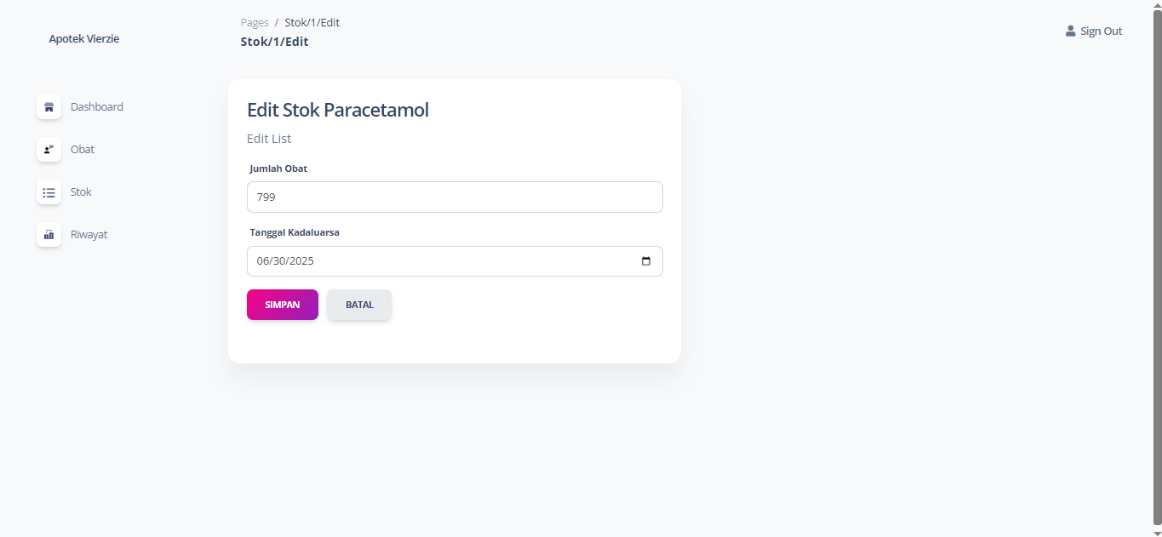

### 3.1.8 Halaman Riwayat

Halaman ini untuk menampilkan semua riwayat transaksi secara teratur dan responsive serta memudahkan monitoring aktivitas.

### 3.1.9 Halaman Tambah Riwayat

Halaman ini untuk menambahkan data riwayat baru ke database lalu kembali ke page riwayat.

### 3.1.10 Halaman Login

Halaman ini adalah untuk memverifikasi identitas pengguna melalui proses validasi sebelum diijinkan masuk ke area terbatas di dalam aplikasi.



### 3.1.11 Halaman Sign Up

Halaman ini adalah untuk mendata dan mendaftarkan pengguna baru sebelum dilakukan proses login.

## 3.2 Rancangan Database

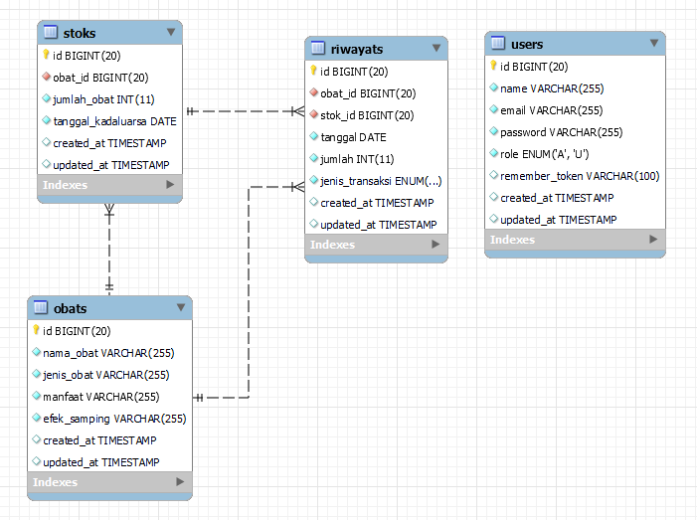

Table Users

|  |  |  |
| --- | --- | --- |
| Nama | Type | Keterangan |
| id | bigint(20) | primary |
| name | varchar(255) |  |
| email | varchar(255) |  |
| password | varchar(255) |  |
| role | enum(‘A’, ‘U’) | default(‘U’) |
| created_at | timestamp |  |
| updated_at | timestamp |  |

Table Obat

|  |  |  |
| --- | --- | --- |
| Nama | Type | Keterangan |
| id | bigint(20) | primary |
| nama_obat | varchar(255) |  |
| jenis_obat | varchar(255) |  |
| manfaat | varchar(255) |  |
| efek_samping | varchar(255) |  |
| created_at | timestamp |  |
| updated_at | timestamp |  |

Table Riwayat

|  |  |  |
| --- | --- | --- |
| Nama | Type | Keterangan |
| id | bigint(20) | primary |
| obat_id | bigint(20) | foreign |
| stok_id | bigint(20) | foreign |
| jumlah | int(11) |  |
| jenis_transaksi | varchar(255) |  |
| tanggal | date |  |
| created_at | timestamp |  |
| updated_at | timestamp |  |

Table Stok

|  |  |  |
| --- | --- | --- |
| Nama | Type | Keterangan |
| id | bigint(20) | primary |
| obat_id | bigint(20) | foreign |
| jumlah_obat | int(11) |  |
| tanggal_kadaluarsa | date |  |
| created_at | timestamp |  |
| updated_at | timestamp |  |

## 3.3 Tampilan Aplikasi

### 3.3.1 Halaman Dashboard

Pada bagian navigasi samping akan menampilkan nama apotek kemudian dilanjutkan dengan halaman yang bisa dipilih seperti dashboard yang merupakan menu utama yang menampilkan halaman dashboard dengan ringkasan data, lalu pilihan halaman obat ini akan menampilkan data terkait obat-obatan yang terdata di apotek. Kemudian pilihan halaman stok untuk melihat dan mengelola stok obat yang ada di apotek, dan pilihan halaman riwayat untuk melihat riwayat transaksi atau aktivitas di apotek

Pada halaman dashboard ini akan menampilkan total data obat yang terdaftar di database. Kemudian ada total transaksi dari stok obat yang masuk dan keluar.

### Halaman Obat

Halaman obat ini bertujuan untuk mengelola obat-obatan yang dijual di apotek tersebut. Halaman ini memungkinkan pengguna untuk melihat daftar obat yang tersedia, menambahkan obat baru, menghapus obat dari daftar. Informasi yang ditampilkan di halaman ini meliputi nama obat, jenis obat, tanggal dibuat, tanggal kadaluarsa, manfaat, efek samping, kemudian ada aksi yang hanya bisa dilakukan oleh admin.

### Halaman Tambah Obat

Halaman ini bertujuan untuk menambahkan data obat seperti data nama obat, jenis obat, tanggal produksi, tanggal kadaluarsa, manfaat dan efek sampingnya dan disimpan kemudia ditampilkan di halaman obat.

### Halaman Edit Obat

Halaman ini berfungsi untuk menampilkan form yang sudah diisi oleh data obat yang akan diedit, lalu menyimpan perubahan data apabila form disubmit.

### 3.3.5 Halaman Stok

Halaman ini bertujuan menampilkan seluruh data stok obat secara terpadu dan responsif untuk memudahkan monitoring persediaan.

### 3.3.6 Halaman Tambah Stok

Halaman ini berfungsi untuk mengisi dan menyimpan data stok baru ke dalam database, lalu kembali ke halaman utama stok.

### 3.3.7 Halaman Edit Stok

Halaman ini berfungsi untuk menampilkan form yang sudah diisi oleh data stok yang akan diedit, lalu menyimpan perubahan data apabila form disubmit.



### 3.3.8 Halaman Riwayat

Halaman ini untuk menampilkan semua riwayat transaksi secara teratur dan responsive serta memudahkan monitoring aktivitas.

### 3.3.9 Halaman Tambah Riwayat

Halaman ini untuk menambahkan data riwayat baru ke database lalu kembali ke page riwayat.

### 3.3.10 Halaman Login

Halaman ini adalah untuk memverifikasi identitas pengguna melalui proses validasi sebelum diijinkan masuk ke area terbatas di dalam aplikasi.



### 3.3.11 Halaman Sign Up

Halaman ini adalah untuk mendata dan mendaftarkan pengguna baru sebelum dilakukan proses login.

## Realisasi Jadwal Pelaksanaan

Berdasarkan dari jadwal pelaksanaan yang sudah direncanakan sebelumnya, project ini memiliki ketepatan pada realisasi pelaksanaan

|  |  |  |  |  |  |
| --- | --- | --- | --- | --- | --- |
| **No** | **Pekerjaan** | **Minggu** | | | |
| **1** | **2** | **3** | **4** |
| 1 | Diskusi Tim |  |  |  |  |
| 2 | Perancangan Database |  |  |  |  |
| 3 | Fitur Aksi (tambah, hapus, dan ubah) |  |  |  |  |
| 4 | Dashboard, Obat, Stok dan Riwayat, Akun |  |  |  |  |
| 5 | Halaman Depan |  |  |  |  |
| 6 | Fitur Log In dan Log Out |  |  |  |  |
| 7 | API |  |  |  |  |
| 8 | Hosting |  |  |  |  |

## Realisasi Pembagian Tugas

# BAB 4

# Penutup

## Kesimpulan

Berdasarkan pelaksanaan proyek pengembangan Aplikasi Apotek berbasis web ini, maka dapat disimpulkan beberapa poin sebagai berikut:

* + - 1. Aplikasi yang dikembangkan mampu menjawab permasalahan yang ditujukan yaitu mendorong transformasi digital di sektor kesehatan dengan pengelolaan stok obat yang memadai dan monitoring yang baik.
      2. Fitur-fitur yang dikembangkan seperti penambahan, penghapusan, dan pengeditan data obat, stok, dan riwayat berjalan dengan baik sesuai kebutuhan.
      3. Dashboard yang dikembangkan mampu memberikan informasi secara cepat mengenai kondisi apotek seperti jumlah obat, stok masuk dan keluar.
      4. Realisasi jadwal pelaksanaan sesuai yang direncanakan sebelumnya.
      5. Pembagian tugas tim berjalan dengan efektif sehingga proyek dapat diselesaikan tepat waktu.

## Saran

Berikut ini beberapa saran untuk pengembangan lebih lanjut:

Menambahkan fitur pencarian untuk mempermudah pengguna mencari data yang dibutuhkan.

Menambahkan pengelompokan dan filter data obat berdasarkan kategori atau jenis obat.

Mengintegrasikan sistem pembayaran untuk proses transaksi pembelian obat.

Menambahkan fitur notifikasi untuk stok obat yang hampir habis.

Melakukan pengembangan aplikasi mobile untuk kenyamanan penggunaan di mana saja.

Meningkatkan keamanan sistem dengan mengimplementasikan enkripsi data.